标的物介绍
一、基本情况
渤海信托广东元邦房地产开发有限公司单户不良债权（下称“标的债权”），截至基准日2025年7月31日，标的债权本金18,200万元。具体情况如下：
单位：人民币/万元
借款人名称 | 本金 | 利息 | 债权金额 | 抵质押物情况 | 保证人 | 诉讼情况
广东元邦房地产开发有限公司 | 18,200 | 14,499.58 | 32,699.58 | 1、位于广州市花都区芙蓉镇新杨村的住宅用地，面积为32,920.86㎡；  2、位于广州花都区元邦山清水秀项目地下车位10个  第二顺位抵押物：  - 广州市花都区元邦山清水秀二期项目别墅13套，面积合计3913.14㎡ ；  广州白云区黄石西路599号共7层写字楼，面积合计5361.08㎡ | 广州元邦房地产开发有限公司、广州佳地新都发展有限公司、陈建锋、林叶菊提供连带责任担保 | 一审未判决

二、资产介绍
第一顺位抵押物为：
1、位于广州市花都区芙蓉镇新杨村的住宅用地，面积为32,920.86㎡。抵押物详细位置为广东省广州市花都区Y774（度假村专用道南），距离G94珠三角环线高速“芙蓉站”或G0421许广高速“海布站”高速路口均约10分钟车程，距离广州北站12公里，距离花都区市中心约10公里。现场观察抵押物土地大部分已平整，地块范围内有一幢4层楼高办公楼，一幢4层楼高宿舍，4个钢结构一层简易厂房和60%以上空地组成。
抵押物5公里范围住宅小区包括有班芙小镇、时代紫林、元邦山清水秀、远洋芙蓉墅、南航碧花园、新鸿基御花华园等住宅楼盘，相关生活配套有新民小学、新扬小学、芙蓉中学、秀全中学、广州工商学院、狮岭皮革城、狮城国际、广州融创文旅城、比奇（广州）军事主题园等。
抵押物地理位置优越，属洪秀全水库范围，风景、环境较好，交通便捷，生活配套完善，周边5公里范围内小区众多，未来开发潜力较大。
2、位于广州花都区元邦山清水秀项目地下车位10个。
第二顺位抵押物：
- 元邦大厦写字楼2-8层，位于广州白云区黄石西路599号，面积合计5361.08㎡。目前2-8层已出租作为怡呈酒店运营；
- 广州市花都区元邦山清水秀二期项目别墅13套，面积合计3913.14㎡。
小区距珠三角环线高速芙蓉嶂出口仅5分钟车程，属著名的旅游胜地芙蓉渡假村外围小象山区内，项目用地南侧紧靠山前旅游大道，北侧为小象山，距芙蓉渡假村西门约2公里。
元邦山清水秀二期内部配备有博博熊幼儿园，周边2公里以内有新扬小学、狮岭镇卫生院、东福百货广场、新又新购物广场等学校、医疗、商业配套，周边配套较为完善。

三、周边照片
（1）花都区芙蓉镇新杨村的住宅用地
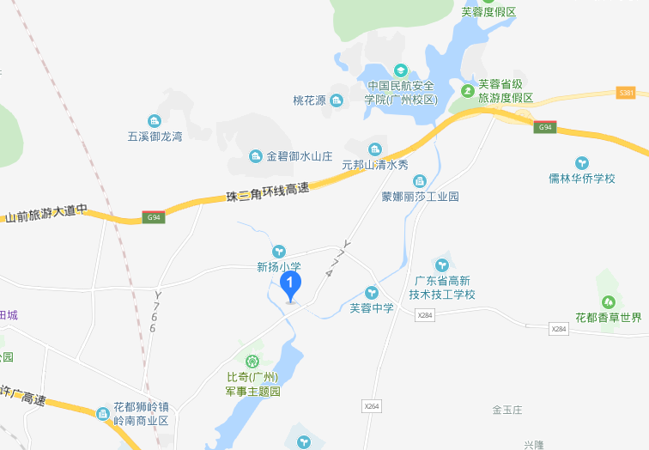
地块所处位置示意图
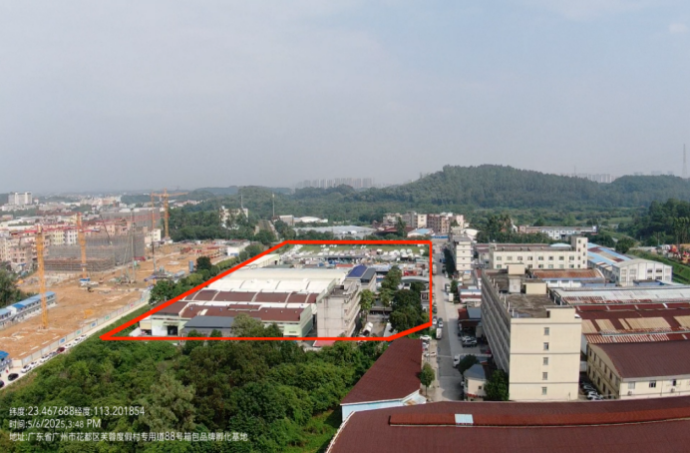
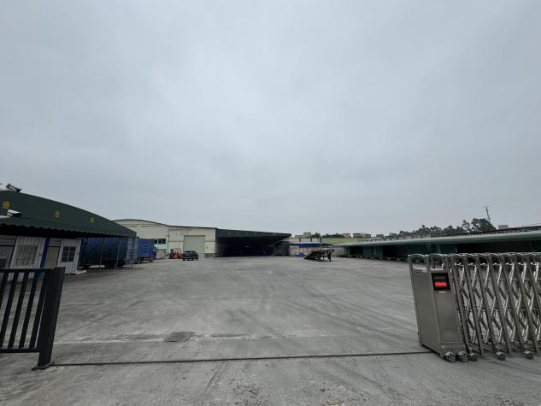 | 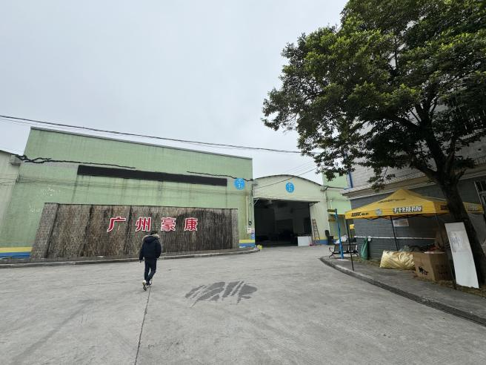
（2）元邦大厦
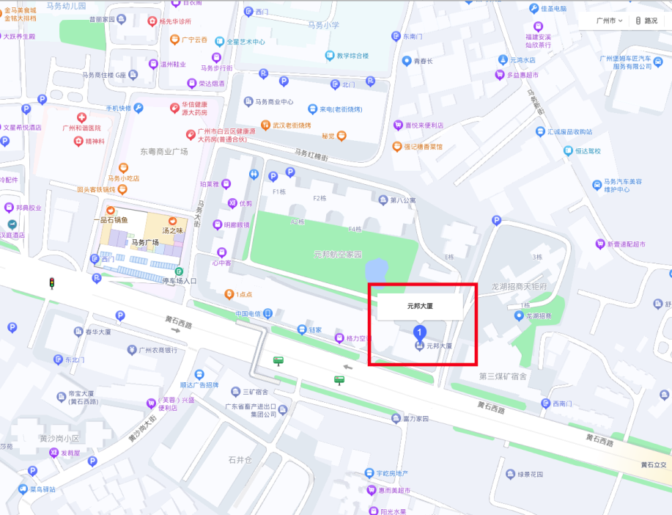 | 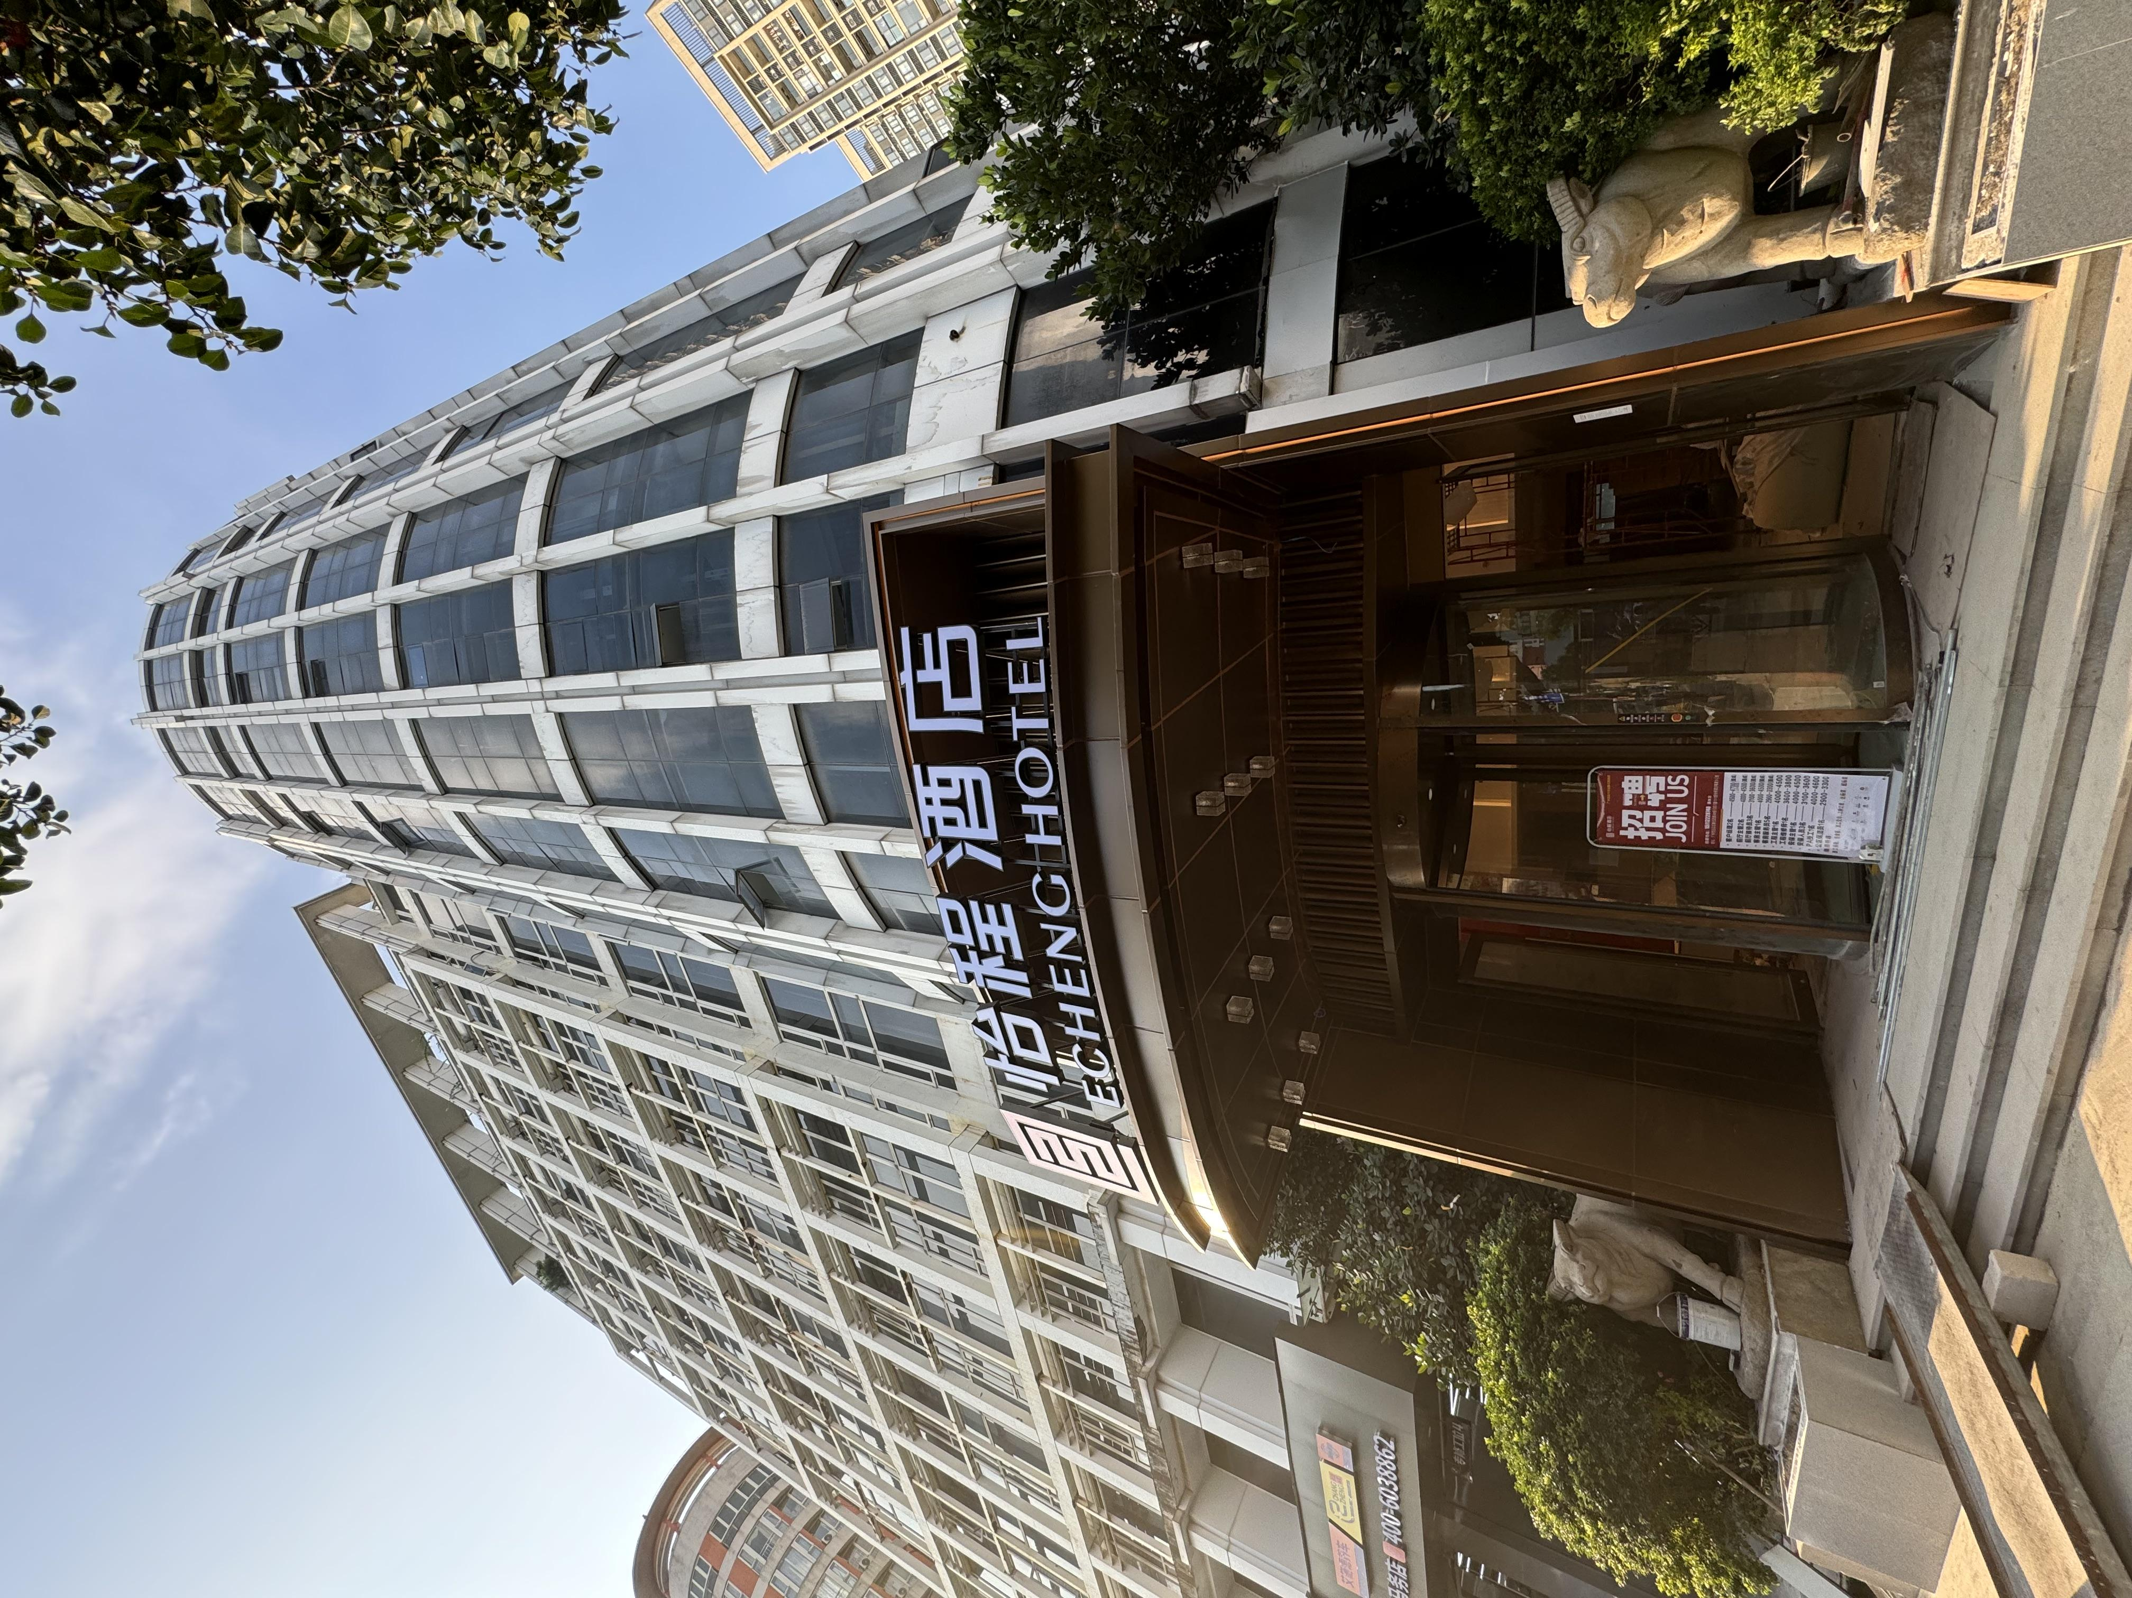
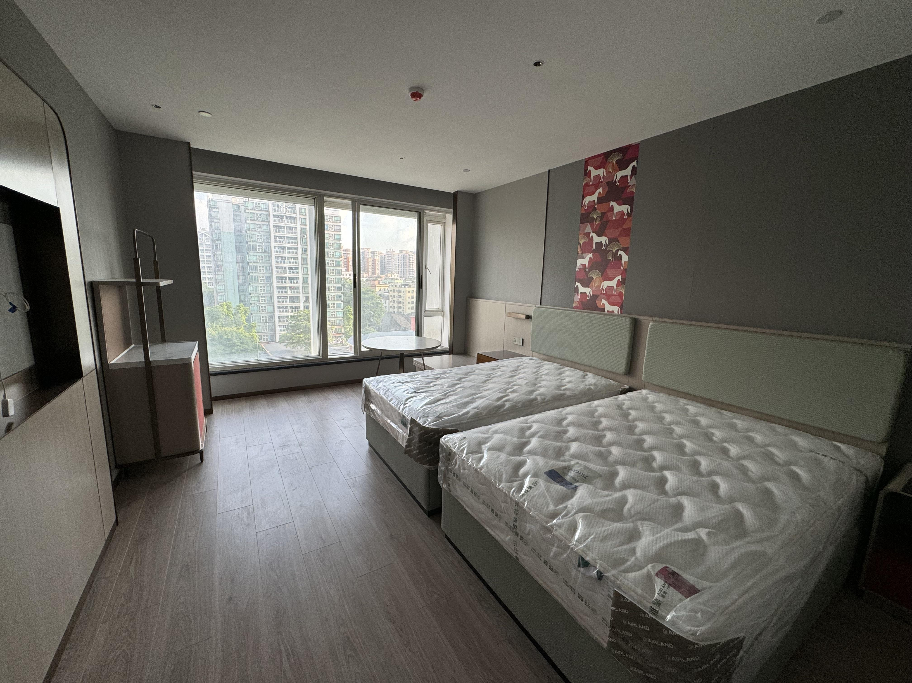 | 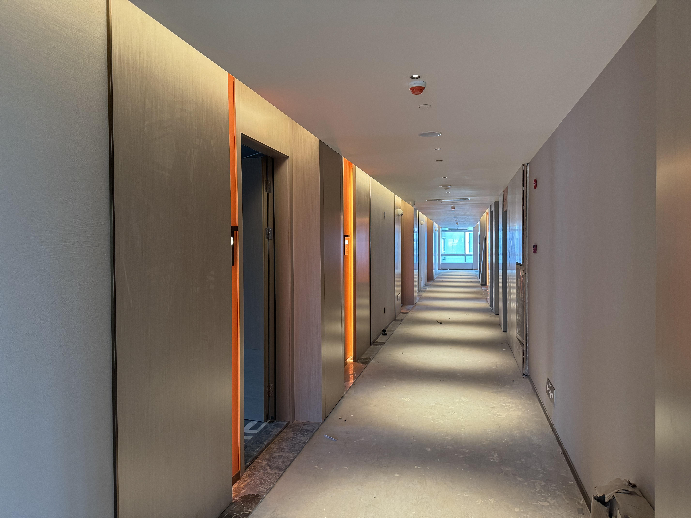
（3）元邦山清水秀二期项目别墅
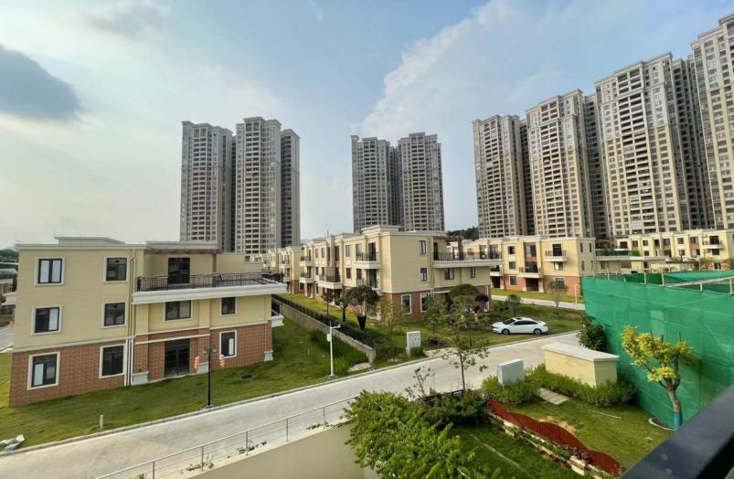  小区整体照片 |  | 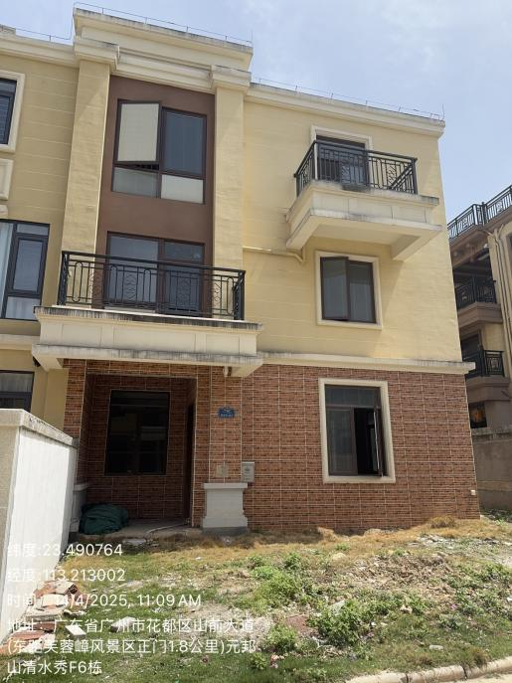
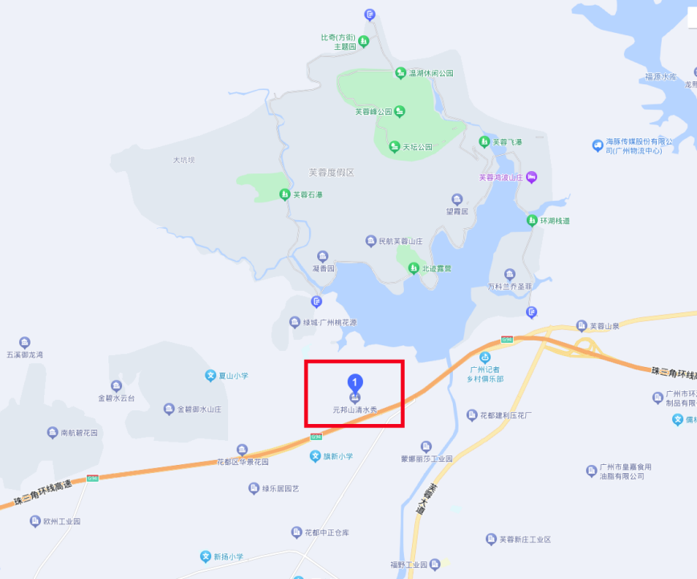
周边交通配套

注：1.本清单仅列示截至【2025】年【7】月【31】日的债权本金，债务人和担保人应支付给我司的利息、罚息、复利、违约金及其它应付款，按借款合同、担保合同及中国人民银行的有关规定或生效法律文书确定的方法计算；
2.若债务人、担保人因各种原因更名、改制、歇业、吊销营业执照或丧失民事主体资格的，请相关承债主体或主管部门代为履行义务或履行清算责任；
3.以上内容如有错漏，以债务人、担保人等原已签署的交易合同及/或生效法律文书等相关法律文件为准；
4.资产介绍及照片内容仅供参考,我司不对其承担任何法律责任。

